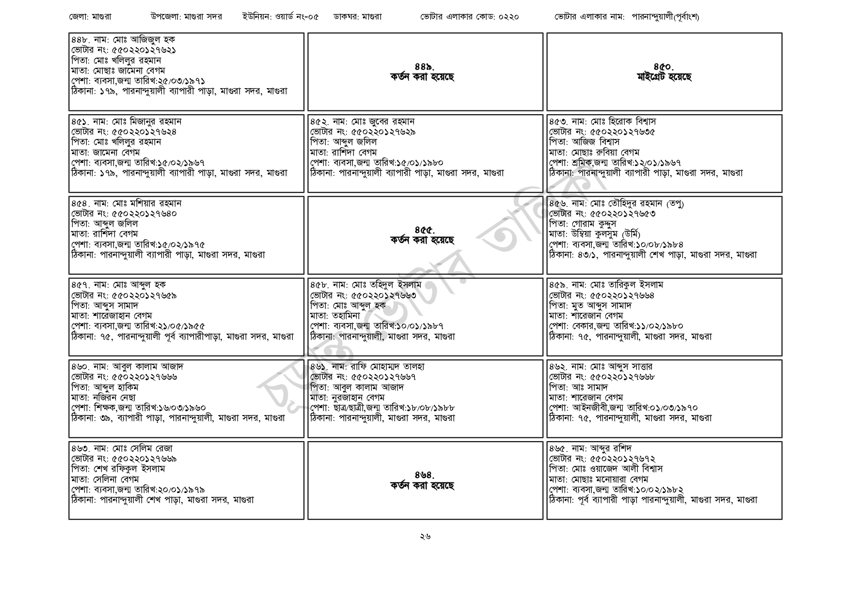
জেলা: মাগুরা
উপজেলা: মাগুরা সদর ইউনিয়ন: ওয়ার্ড নং-০৫
ডাকঘর: মাগুরা
ভোটার এলাকার কোড: ০২২০
ভোটার এলাকার নাম: পারনান্দুয়ালী(পূর্বাংশ)
৪৪৮. নাম: মোঃ আজিজুল হক
ভোটার নং: ৫৫0220127621
পিতা: মোঃ খলিলুর রহমান
মাতা: মোছাঃ জামেনা বেগম
পেশা: ব্যবসা,জন্ম তারিখ: ২৫/০৩/১৯৭১
ঠিকানা: ১৭৯, পারনান্দুয়ালী ব্যাপারী পাড়া, মাগুরা সদর, মাগুরা
৪৫১. নাম: মোঃ মিজানুর রহমান
[ভোটার নং: ৫৫0220127624
পিতা: মোঃ খলিলুর রহমান
মাতা: জামেনা বেগম
পেশা: ব্যবসা,জন্ম তারিখ: ১৫/০২/১৯৬৭
ঠিকানা: ১৭৯, পারনান্দুয়ালী ব্যাপারী পাড়া, মাগুরা সদর, মাগুরা
৪৫৪. নাম: মোঃ মশিয়ার রহমান
[ভোটার নং: ৫৫০ 2201 27640 পিতা: আব্দুল জলিল
মাতা: রাশিদা বেগম
পেশা: ব্যবসা,জন্ম তারিখ: ১৫/০২/১৯৭৫
ঠিকানা: পারনান্দুয়ালী ব্যাপারী পাড়া, মাগুরা সদর, মাগুরা
৪৫৭. নাম: মোঃ আব্দুল হক
[ভোটার নং: ৫৫০ 220 127659 পিতা: আব্দুস সামাদ
মাতা: শারেজাহান বেগম
পেশা: ব্যবসা, জন্ম তারিখ: ২১/০৫/১৯৫৫
ঠিকানা: ৭৫, পারনান্দুয়ালী পূর্ব ব্যাপারীপাড়া, মাগুরা সদর, মাগুরা
| ৪৬০. নাম: আবুল কালাম আজাদ
ভোটার নং: ৫৫০ 2201 27666
পিতা: আব্দুল হাকিম
মাতা: নজিরন নেছা
পেশা: শিক্ষক,জন্ম তারিখ: ১৬/০৩/১৯৬০-
ঠিকানা: ৩৯, ব্যাপারী পাড়া, পারনান্দুয়ালী, মাগুরা সদর, মাগুরা
৪৬৩. নাম: মোঃ সেলিম রেজা
[ভোটার নং: ৫৫022012766৯
পিতা: শেখ রফিকুল ইসলাম
মাতা: সেলিনা বেগম
পেশা: ব্যবসা, জন্ম তারিখ:২০/০১/১৯৭৯
ঠিকানা: পারনান্দুয়ালী শেখ পাড়া, মাগুরা সদর, মাগুরা
888.
কর্তন করা হয়েছে
| ৪৫২. নাম: মোঃ জুবের রহমান
[ভোটার নং: ৫৫0220127629 পিতা: আব্দুল জলিল
মাতা: রাশিদা বেগম
পেশা: ব্যবসা, জন্ম তারিখ:১৫/০১/১৯৮০
ঠিকানা: পারনান্দুয়ালী ব্যাপারী পাড়া, মাগুরা সদর, মাগুরা
455. কর্তন করা হয়েছে
৪৫৮. নাম: মোঃ তহিদুল ইসলাম [ভোটার নং: ৫৫০2201 27663 পিতা: মোঃ আব্দুল হক মাতা: তহামিনা
পেশা: ব্যবসা,জন্ম তারিখ:১০/০১/১৯৮৭
ঠিকানা: পারনান্দুয়ালী, মাগুরা সদর, মাগুরা
| ৪৬১. নাম: রাফি মোহাম্মদ তালহা
ভোটার নং: ৫৫0220127667 পিতা: আবুল কালাম আজাদ মাতা: নুরজাহান বেগম
পেশা: ছাত্র/ছাত্রী,জন্ম তারিখ: ১৮/০৮/১৯৮৮ ঠিকানা: পারনান্দুয়ালী, মাগুরা সদর, মাগুরা
468. কর্তন করা হয়েছে
850. মাইগ্রেট হয়েছে
৪৫৩. নাম: মোঃ হিরোক বিশ্বাস ভোটার নং: ৫৫022012763৫ পিতা: আজিজ বিশ্বাস
মাতা: মোছাঃ রুবিয়া বেগম
পেশা: শ্রমিক,জন্ম তারিখ:১২/০১/১৯৬৭
ঠিকানা: পারনান্দুয়ালী ব্যাপারী পাড়া, মাগুরা সদর, মাগুরা
৪৫৬. নাম: মোঃ তৌহিদুর রহমান (তপু)
[ভোটার নং: ৫৫০220127653
| পিতা: গোরাম কুদ্দুস
মাতা: উম্বিয়া কুলসুম (উর্মি)
পেশা: ব্যবসা,জন্ম তারিখ: ১০/০৮/১৯৮৪
ঠিকানা: ৪৩/১, পারনান্দুয়ালী শেখ পাড়া, মাগুরা সদর, মাগুরা
৪৫৯. নাম: মোঃ তারিকুল ইসলাম
ভোটার নং: ৫৫০220127664
পিতা: মুত আব্দুস সামাদ
মাতা: শারেজান বেগম
পেশা: বেকার,জন্ম তারিখ:১১/০২/১৯৮০
ঠিকানা: ৭৫, পারনান্দুয়ালী, মাগুরা সদর, মাগুরা
| ৪৬২. নাম: মোঃ আব্দুস সাত্তার
ভোটার নং: ৫৫০220 127668 পিতা: আঃ সামাদ
মাতা: শারেজান বেগম
পেশা: আইনজীবী,জন্ম তারিখ:০১/০৩/১৯৭০
ঠিকানা: ৭৫, পারনান্দুয়ালী, মাগুরা সদর, মাগুরা
৪৬৫. নাম: আব্দুর রশিদ
ভোটার নং: ৫৫০220127672 পিতা: মোঃ ওয়াজেদ আলী বিশ্বাস
মাতা: মোছাঃ মনোয়ারা বেগম
পেশা: ব্যবসা, জন্ম তারিখ: ১০/০২/১৯৮২
ঠিকানা: পূর্ব ব্যাপারী পাড়া পারনান্দুয়ালী, মাগুরা সদর, মাগুরা
২৬

